Белизна
Table of Contents
Записки дма 3
Глава 1: Сделай всё сам 4
Глава 2: Сказки Рию 12
Глава 3: Дракон и принцесса 20

Записки дма
Я не хочу это комментировать, читайте

Глава 1: Сделай всё сам
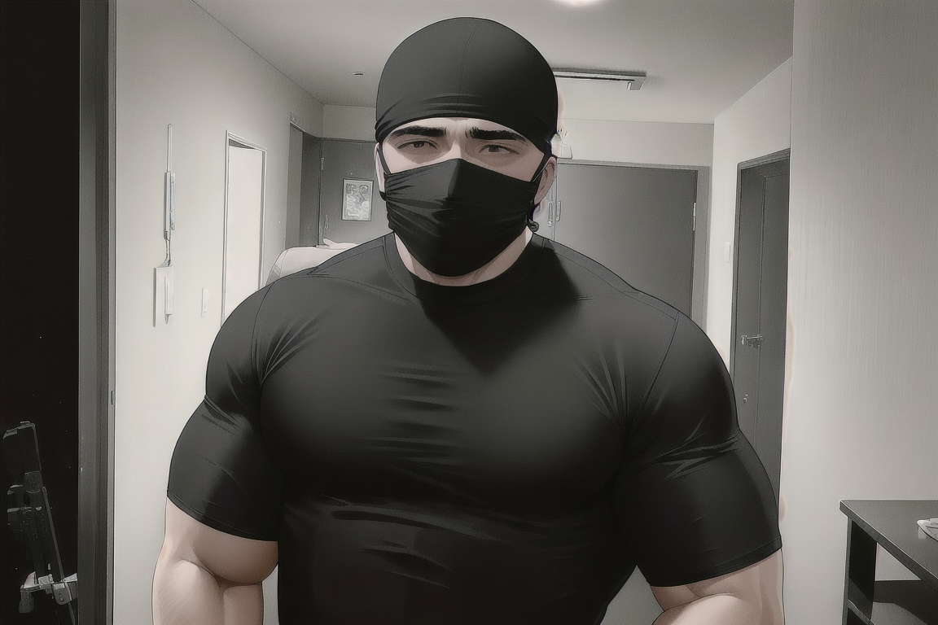
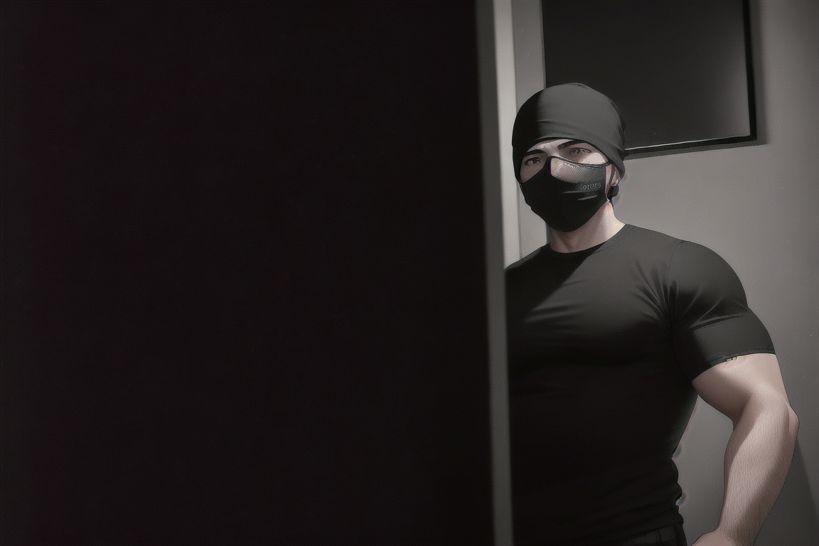

- Уф… упф… хух…
На ноже висели капли крови, а перед вором лежал труп мужчины что пытался сопротивляться. Нога трупа была отпнута и вор продолжил заниматься своими делами. В перерыве между сбором пожитков особняка, он вытер нож об полотенца и повесил обратно на пояс. Мужчина метался по всему дому собирая что мог и сильно шумел своими тяжёлыми шагами. В разные закрытые комнаты особняка помогли пройти ключи снятые с трупа владельца. В свой рюкзак он складывал только наличные, дорогие небольшие вещи и документы. Мужчина уже собирался уходить, но решил проверить ещё подвальную комнату, от туда можно унести пару небольших вещей. Не сумев подобрать нужный ключ, он вынес дверь мощным ударом ноги. Заходя в подвал, вор выставил фонарик возле головы что-бы чётко осмотреть всё что там было. Внезапно сбоку послышался шум цепи и он мгновенно вытащил нож с пояса, но направив фонарик на то место, там была видна лишь маленькая худая девочка, вокруг которой лежала куча мягких игрушек. Девочка казалась уставшей, на её ноге были кандалы что были забетонированы в стену другим концом. Девочка стала раскрывать глаза, которые на вид не переставали плакать никогда в её жизни.
- Нет нет нет нет…
Нож был обратно повешен на пояс, а сам мужчина стал фонариком проводить цепь до стены, что-бы найти её начало. Девочка встала на ноги и начала подходить к большому мужчине у которого проступал пот в поиске быстрого решения. Маленькое тельце подбежало звеня цепью и прыгнула ухватившись за его шею, она улыбалась и смеялась.
- Дяденька, вы пришли за Рию? Как в сказках?
- …Да, малышка, дай дяденьке две минутки и мы уйдём отсюда.
Он подложил одну руку под девочку что-бы она могла сесть держась за его шею. Найдя основание цепи, он взял фонарик в зубы и достал пистолет.
- Малышка, закрой ушки и открой рот.
Девочка послушалась и уткнулась лицом в ключицу мужчины. После трёх выстрелов звено цепи было разрушено и пара ударов сапогом заставило цепь разделится. Фонарик вернулся в руки и теперь светил под ноги пока мужчина выбежал с ребёнком на руках из подвала и из особняка. Рию не отпускала его шею и улыбалась, пока сам спаситель бежал так быстро как только мог.
- Рию хочет знать, а как зовут дяденьку?
- Зови меня Сэм.
- Хихихи, дяденька Сэм, вы рыцарь из сказки что я читала?
- Да, малышка, я пришёл за тобой…
*Больной ублюдок украл ребёнка и приковал его в подвале, я бы убил его ещё раньше если бы узнал такое, чёртова наводка, умолчали.*
Убежав вместе с Рию на несколько километров, Сэм наконец сбавил темп и продолжил просто идти сквозь посадку. Сэм снял балаклаву свободной рукой и дал её в руки девочке, она была очень рада получить маску и сразу надела её.
- Дяденька Сэм, ваша маска мокрая…
- Прости, я не очень бегаю, я слишком большой мальчик что-бы быстро бегать, вот и вспотел.
- Рию очень удобно как вы её держите.
Сэм улыбнулся к девочке. Выйдя из леса его ждал напарник, который сразу же вышел из машины держа пистолет.
- Сэм, это кто!?
- Заткнись, поехали, всё позже.
- Кх… Достал заказ?
- Да.
Напарник убрал пистолет но оставил на себе маску. Сэм с Рию на руках сел на задние сиденье микроавтобуса [Чёрный Volkswagen Transporter без номеров и знаков]. Машина завелась и сразу же тронулась, напарники не разговаривали всю дорогу. Рию наблюдала за происходящим с удивлением и улыбкой, которая была видна даже за маской. В конце концов девочке стало жарко в маске и она её сняла. Подумав что её стоит забрать обратно, Сэм протянул руку к маске, но девочка спрятала её в руках и прижала к себе свернувшись в клубочек на коленях у преступника.
- Нет, вы подарили это Рию, Рию это очень важно…
Её голос выдавал что он готова заплакать. У Сэма немного аж укололо в сердце, он обнял ребёнка и держал её так.
- Всё хорошо, малышка. Я не забираю, это твоё.
Рию расслабилась и потихоньку стала засыпать. В первый момент спокойствия Сэи обратил внимание на внешность девочки. Её волосы и ресницы были одинакового платинового цвета. Она была в тоненьком белом платьице и всё. Под глазами была сухая затёртая кожа с красными пятнышками на концах глаз, дитя плакало больше чем люди за всю жизнь, но сейчас она улыбалась и дышала в грудь Сэму.
- Слышишь, Сэм.
- Тсс, потом.
Напарник сильнее сжал руль и послышался скрип кожи, он был явно раздражён. Вся дорога продолжалась в тишене.

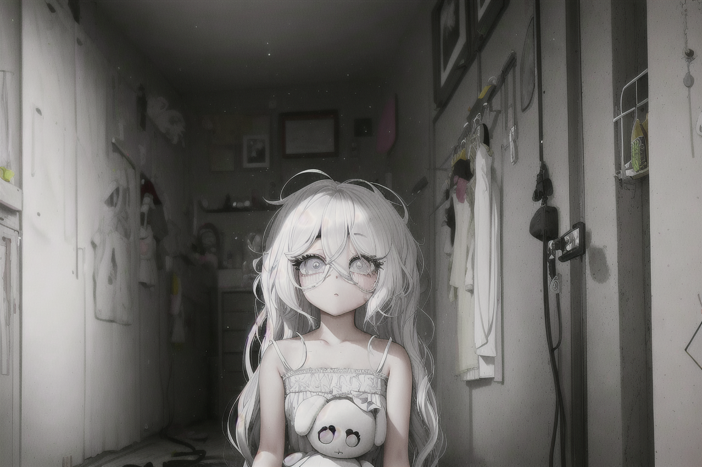
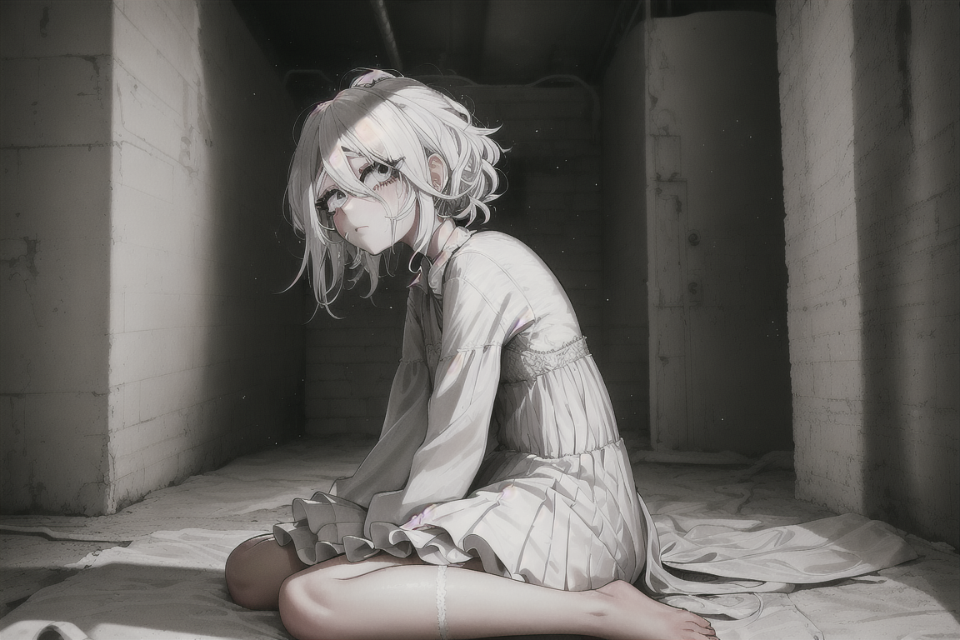

Глава 2: Сказки Рию
В заднем помещении бара сидели четверо: Сэм, его напарник, общий информатор и Рию. Сэм сидел возле Рию, а она спала у него на коленях, его взгляд в сторону своих коллег был также недружелюбен, как и их взгляд в сторону ребёнка.
- Сэм.
- Чего тебе очкастый.
У информатора дёрнулись губы на эту колкость.
- Заказ я проверил, всё выполнено, там достаточно. У тебя есть вопросы?
- Да, почему ты не говорил что этот урод ворует детей.
- Я и сам не знал. Что теперь будешь с ней делать?
- Да, Сэм, что будешь делать с ребёнком теперь? Лучше бы оставил на месте, полиция бы пришла и забрала её.
- Замолчите оба, я не знаю…
Все были недовольны ситуацией и пересматривались друг между другом.
- Раз ты информатор, можешь узнать кто она?
- 1500 сейчас.
- Гад… Вычти из оплаты.
- Узнаю что смогу.
Информатор достал два конверта, вытащил из одного 1500 долларов США и раздал эти конверты. Сэм взял положил конверт в карман курточки не проверяя, он погладил Рию по спине пока та спала.
- На этом всё?
- Новой работы нет, как что-то узнаю то напишу. А пока дай я сниму отпечатки аккуратно.
Информатор отошёл к шкафчику что стоял в служебной комнате и вытащил из него набор для снятия отпечатков как используют следователи. На всё ушло минут 10, а девочка даже не проснулась.
- Вы свободны. Джин, понимаю что Сэм своевольничал, но это его решение, не устраивайте переделок, вы оба мне нужны.
- …Хорошо, босс.
На этом все и разошлись. Небо стало медленно менять свой цвет с восходящим солнцем, а Рию проснулась на руках у Сэма и потёрлась носиком об его шею. Он пытался идти самыми маленькими районами что-бы случайные люди не увидели как он несёт ребёнка, может получится слишком много проблем из этого, а вместе с этим и дорога домой затянулась на ещё один час.
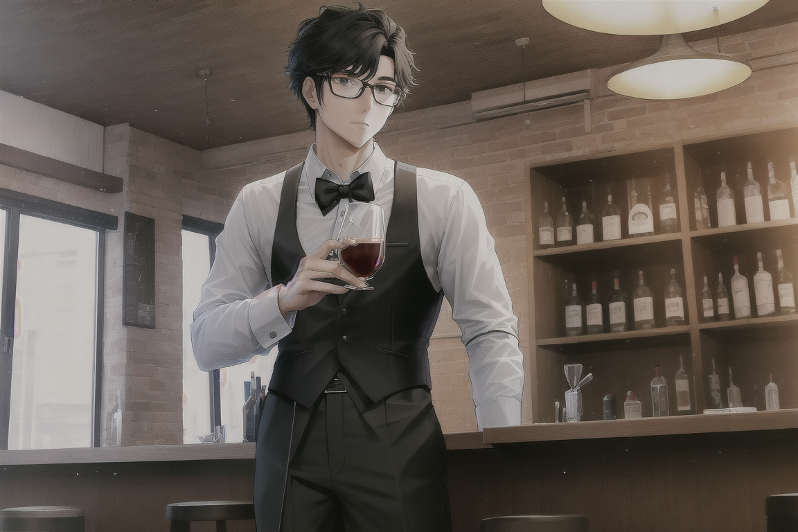
***
Дойдя до подъезда он начал шуршеть в карманах в поисках ключей. Рию рефлекторно вцепилась своими маленькими ручками в его футболку, кажется её пугал звук ключей.
- Всё хорошо, малышка, мы дома.
- Дома?
- Да, у меня дома, я с тобой.
Девочка испытывала очень смешанные чувства и не могла здраво размышлять, а потому просто опять уткнулась ему в шею. Зайдя в квартиру, Сэм посадил девочку на диван и стал собираться в душ.
- Подождёшь меня немножко? Я выйду и покормлю тебя.
Большие глаза сквозь белые волосы рассматривали всё вокруг. По итогу Рию не ответила, а Сэм пошёл в душ. Стараясь побыстрее выйти он быстро помылся, просушился и оделся. Выйдя назад к девочке, он обнаружил что она сидит точно также как он её посадил. Даже руки не переместила.
- Не бойся так всего, ты дома, тут можешь делать что хочешь.
- …Я не знаю что я хочу…
*Бедный ребёнок*
Сэм достал свои домашние тапочки и поставил ей под ноги. Они была на десяток размеров больше, но девочка встала в них и смотрела на Сэма. Улыбнувшись ей, он протянул руку, которую она взяла и пошла за ним. На кухне он помог ей сесть на стул и пошёл к холодильнику.
- А что это?
- Я тебе сейчас дам покушать что-то. Любишь сладкое?
- Я не люблю кушать… Это не приятно…
Сэма озадачили такие слова, но он смог понять что кажется тот человек с ней обходился слишком плохом во всём в чём только можно было, об этом также свидетельствовало её состояние и сильный недобор веса. Вероятно Рию забыла или не знает каково это нормально кушать.
- Рию, я хочу сделать что-бы тебе было приятно. Ты же голодная, что-бы ты хотела съесть сама?
- Я не хочу кушать, не люблю запах еды.
Она скривила лицо и прикрыла нос. Сэму было на это искренне больно смотреть, но одна идея всё же пришла в голову. Он сделал шоколадные шарики с молоком для девочки и поставил перед ней. Она посмотрела на тарелку с молоком и удивилась, а вместе с тем и убрала руки с носа. Перед тем как браться за ложку или тарелку, она аккуратно поднесла лицо над тарелкой и понюхала.
- Дяденька Сэм, это что? Оно пахнет хорошо.
- Это еда, которую я ем.
Рию наклонилась ещё немножко сильнее и отпила молоко из тарелки не касаясь ничего. Её волосы макнулись в тарелку вместе с этим. Рию подняла голову и проглотила то немножечко что набрала в рот. Она сидела в ступоре ещё пару секунд и её лицо не менялось. Сэм уже думал что ей не понравилось и хотел предложить что-то другое, как вдруг она начала плакать. Слёзы падали на стол и в тарелку. Девочка не смогла удержаться и начала реветь.
- Мама… Братик… Ааааааааа…
- Тссс, тише тише…
Сэм быстро подскочил к ребёнку и обнял её. Её руки не поднимались ещё некоторое время, она могла лишь кричать и плакать. Когда уже футболка Сэма вся в слезах, изнеможённая Рию подняла ручки и схватилась за неё. Прямо во время этого, Рию потеряла сознание и упала в руки Сэму.
- Боже мой, бедная…
*Надо написать боссу что я завтра не выйду, надо за ней поухаживать хоть чуть-чуть*
Сэм опять поднял её на руки и отнёс на кровать. Он положил девочку так что-бы это было удобно и пошёл взять пару фруктов с кухни. Эти фрукты были поставлены возле кровати на тарелку. Сам Сэм лёг рядом и достал телефон, после чего стал писать всем на завтра. Решив что ложиться спать сейчас не стоит, он просто лежал возле неё и листал в телефоны разные статейки про детей.
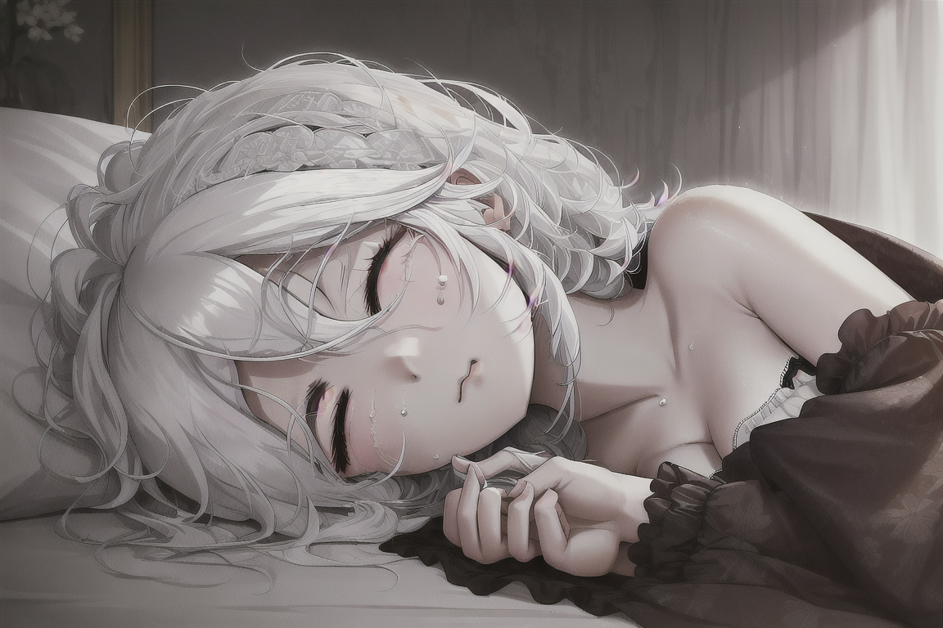
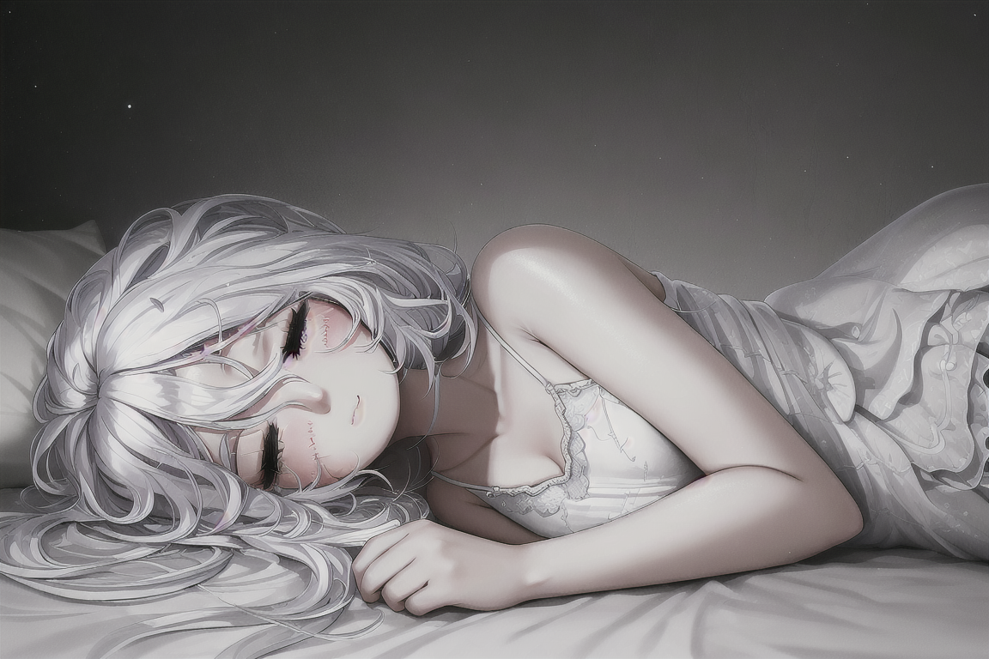

Глава 3: Дракон и принцесса
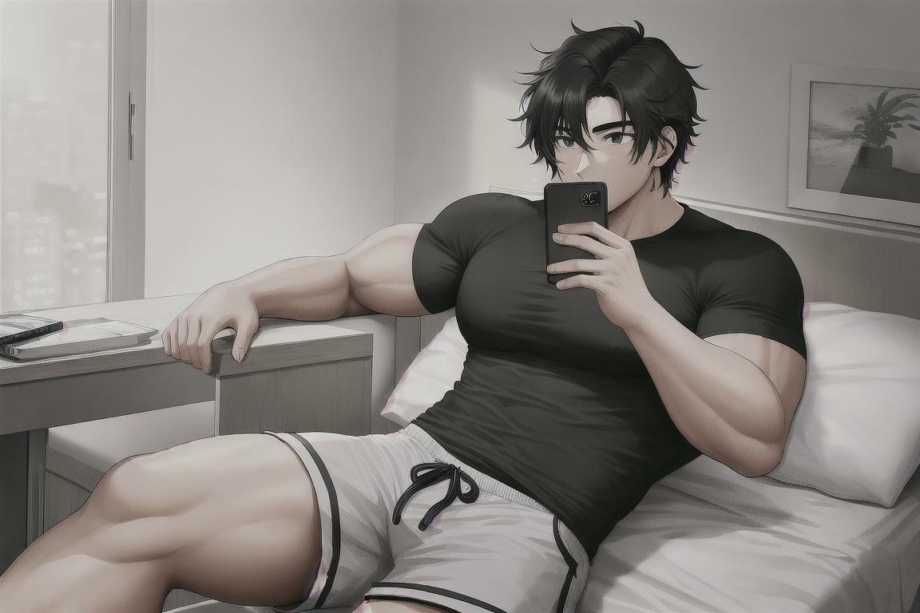
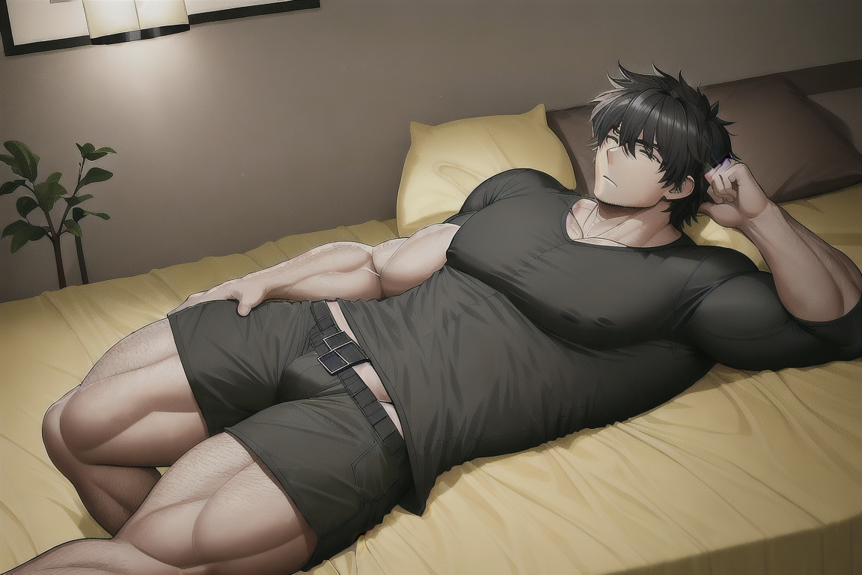

Время переступило за обед. Рию начала просыпаться. Сэм отложил телефон и повернул голову к ней.
- Ммммм… Дяденька?
- Ась?
- *хнык* Ммммм…
Рию по кровати подползла к Сэму и притулилась к нему.
- Рию хочет кушать. Кушать то что и дяденька Сэм.
- Хорошо. Пошли поедим тогда?
- Угум.
Оба встали с кровати и Сэм опять повёл её за ручку. Смотря на её усталость, ей точно надо было поесть. Сэм опять помог ей сесть на стул и убрал вчерашнюю тарелку. Рию расстроилась и обратилась.
- …Рию нельзя поесть?
- А что? Я тебе сейчас свежее сделаю просто, оно будет вкуснее, я обязательно тебя покормлю.
Девочка оперлась на стол и взялась за голову.
- У тебя голову болит?
- Нет, с Рию всё хорошо.
- Всё хорошо, не бойся меня. Голова болит потому-что ты устала и мало кушаешь.
Перед ней появилась новая тарелка молока с шоколадными шариками. Рию взяла ложку в кулак и начала кушать опять опуская волосы в тарелку. Сэм достал канцелярскую резинку и временно завязал ей волосы, что-бы они не попадались в еде. На её голове почувствовались несколько небольших ранок которые уже зажили. Рию тем временем с удовольствием кушала ложку за ложкой. Сэм сидел рядом и ел свою кашу что приготовил себе, его тарелка была в несколько раз больше. Вдруг на рабочий телефон пришло сообщение. Сэм сразу решил проверить, там было сообщение от информатора.
*Информация по твоей девочке. Она не из нашей страны, наша база пустая и я не нашёл что-бы она въезжала. Её скорее всего украли и перевезли через границу по морю. Кому и зачем такое устраивать понятия не имею. Постарайся узнать фамилию, это может упростить в 100 раз мою работу. В общем пока я узнал только то что она жертва не совсем простого преступления*
Сэм с грустью дочитал это сообщение и поблагодарил и за это. Он продолжил смотреть на то как малышка ест.
- Рию… Можешь рассказать о… Расскажи что ты хочешь.
*Я не могу себя заставить у неё это спрашивать сейчас*
- Рию хочет увидеть солнце, настоящее, не через щель в комнате.
- Давай покажу прямо сейчас? У меня на балконе.
- А что такое балкон?
- Докушай и я покажу тебе солнце.
Рию стала усерднее есть, от чего её приходилось немного останавливать что-бы не подавилась. Доев всё, Рию вскочила со стула и подбежала к Сэму. Она была радостна но рефлекторно угомонила себя и затихла. Она просто стала рядом и смотрела в пол.
- Всё хорошо, смейся сколько хочешь. Пошли посмотрим на солнышко.
- Вааааа!
Ребяческий возглас наполнил комнату и она взяла руку Сэма. Перед балконом он раздвинул шторы, от чего девочка закрылась руками. Сэм взял её на руки и вышел с ней на балкон.
- Вот, смотри.
- Ммммм, глазкам больно.
- Открывай их медленно, смотри сначала на меня.
Рию начала раскрывать глаза и смотрела на Сэма который улыбался. Солнце было позади неё и девочка медленно поворачивалась рассматривая весь вид с балкона квартиры. Она удивлённо всматривалась во всё раскрывая рот. В конце она повернулась к солнцу. Она долго прикрывала глаза но смогла привыкнуть к освещению, ей очень нравился вид, а лёгкий ветер раздувал волосы в лицо Сэму. Наслаждаясь ещё немного видом она повернулась к Сэму и сказала.
- Дяденька Сэм, вы дракон?
- Что? Какой дракон?
- Дракон что живёт в башне, в которой была запечатана принцесса, которая каждый день видела такое солнце.
- Я похож на дракона? *хех*
- У вас башня, у вас солнышко, и вы забрали меня от… От мистера…
Она сильно загрустила и задрожала как только вспомнила про мужчину что удерживал её.
- Всё хорошо, да, я дракон что забрал тебя что-бы ты жила со мной в башне и всегда видела солнце.
- Правда?
- Правда.
Грусть пропала с её лица и она стала улыбаться на руках у Сэма. Рию встала на свои ноги на балконе и стала смотреть в закат, а Сэм стоял рядом и смотрел за ней.
*Если знает сказки, значит и читать наверное умеет? Не знаю, не знаю… Надо думать что с ней делать в другие дни, когда я выйду на работу. Как бы мне её оставлять.*
- Рию, а ты знаешь свою фамилию?
- Рию знает что у неё есть фамилия, но не помнит её…
- Хорошо, расскажи как вспомнишь.
Рию развернулась к Сэму и попросилась в туалет. Немного вернувшись в реальность, Сэм показал ей где тут туалет и как им пользоваться. В этот момент как раз пришла посылка что он заказал утром.
- Вы Александр Зобрик?
- Да я, спасибо за доставку.
- Будем рады снова доставить вам посылку.
Курьер отдал две коробки, взял роспись, и ушёл. Пока Рию мыла рука, Сэм стал распаковывать их, там были разные вещи для Рию, приблизительно её размера.
- Рию, у меня для тебя кое-что есть.
- Ммм?
- Вот.
Сэм показал ей чёрную футболку для её размера и джинсовую юбку. Рию увидев одежду стала раздеваться на месте.
- ЭЙ! ЭЙ! ЭЙ! Не передо мной, вот, переоденься и позови.
Сэм всучил ей футболку и юбку и сбежал в другую комнату. Она не поняла что случилось но переоделась как и планировала, после чего постучала в дверь.
- Ты оделась?
- Да!
Сэм вышел и сразу поправил ей футболку и шорты. Рию похвасталась что в этом удобно, после чего Сэм стал её расчёсывать. Так одеваясь и приводя ребёнка в норму, они провели ещё час. За этот огромный день, который никак не кончался, Сэм порядком устал. Рию пошла ещё раз посмотреть на солнце.
- Вы пришли за Рию, потому-что Рию долго молилась?
- Наверное.
*Его заказали. Он был связан с огромной коррупцией в миллионы*
Сэм ещё раз приготовил еду, на этот раз ужин. В нём была варёная картошка и куриные нагетсы, которые были уже готовы и их надо было лишь разогреть в духовке. Рию опять сначала понюхала еду, и лишь потом за неё принялась. Смотря на эти привычки, что связаны с тем что ей пришлось пройти, Сэм каждый раз винил сам себя что не пришёл раньше. Дети не должны такое проходить, никогда.
Поужинав вместе, Сэм за обоими и отправил Рию помыть руки. Девочка вприпрыжку побежала в туалет мыть руки, Сэм помыл свои на кухне.
- Нам пора идти спать, я очень устал.
- Хорошо, Рию будет спать.
- Хорошая девочка. Говори мне про всё что думаешь.
- Рию будет говорить про всё.
Это была радостно слышать. Сэм погладил Рию по голове и пошёл в кровать. Девочка залезла и легла рядом, после чего оба были накрыты одеялом. Рию кажется не привыкла переодеваться, а потому осталась в юбке и футболке. Довольный что она быстро адаптируется, Сэм уснул, пока девочка лежала под его боком.
